C++编程实验指导

学 院 软件工程学院

年级专业 软工182

学生学号  2018081062

学生姓名  邓棋

提交日期 2019年12月16日

**实验三 类的多态练习**

**一、实验目的**

1. 掌握多态的类型。

2. 实现运算符重载。

3. 构造抽象类，体会多态的功能。

**二、实验内容**

**1. 实现复数的+ - *运算符重载**

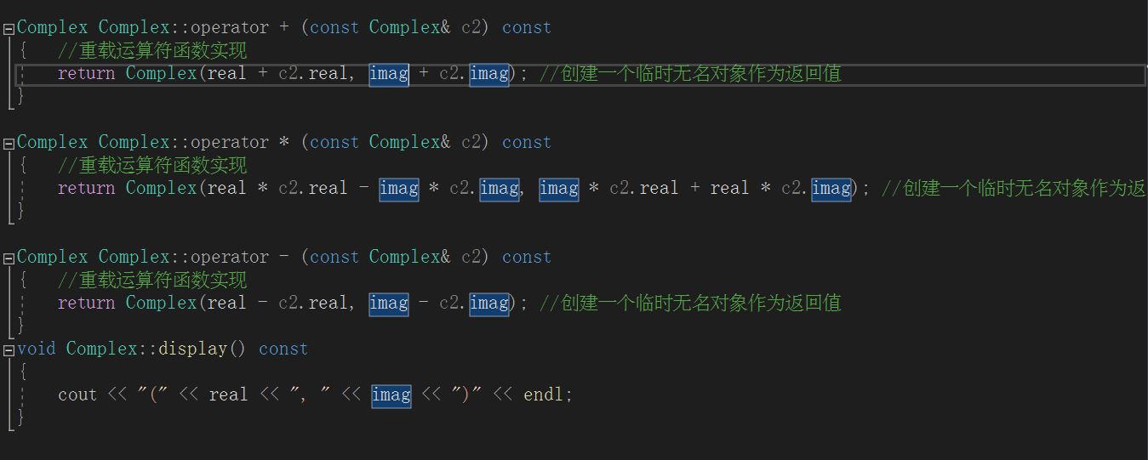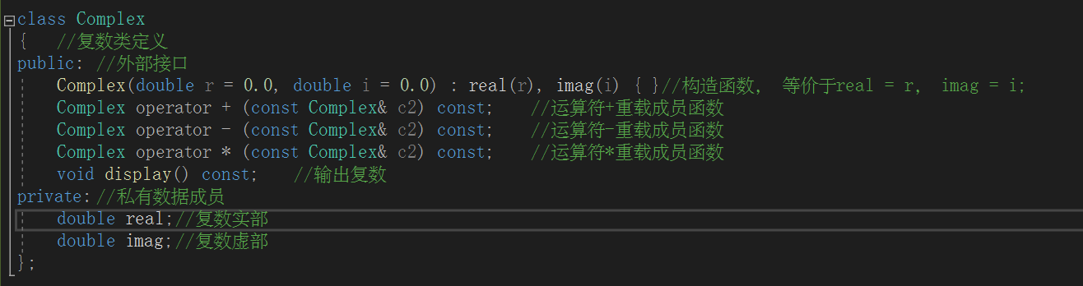

**2. 以“animal”作为抽象类，在抽象类中实现“叫”和“跑”两个纯虚函数，实现派生类猫和狗，在派生类中实现基类的虚函数。测试派生类，体会多态的功能。**

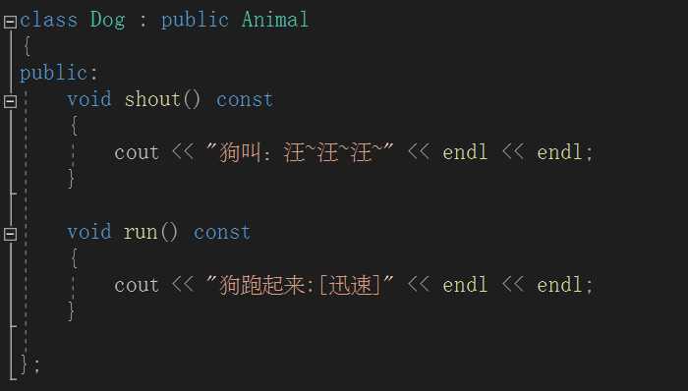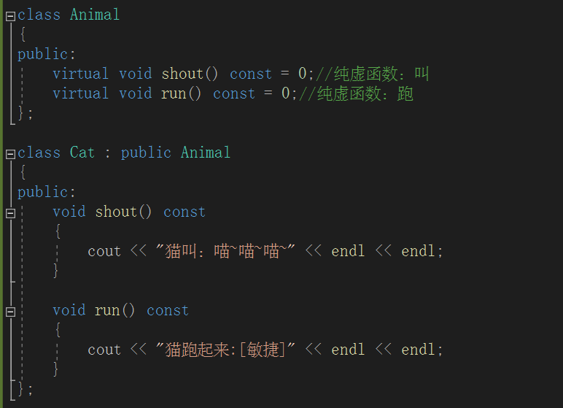

**实验结果**

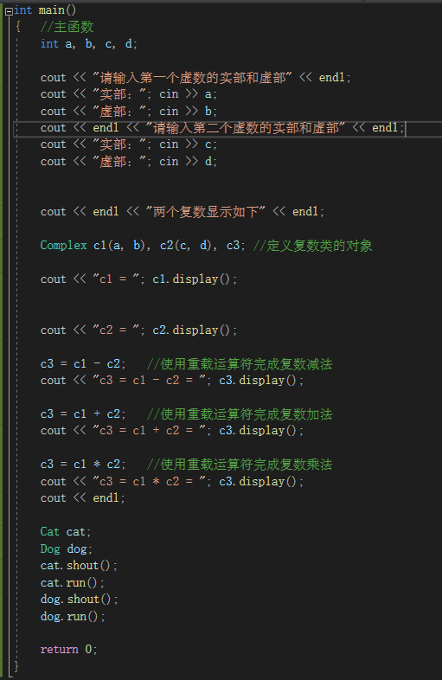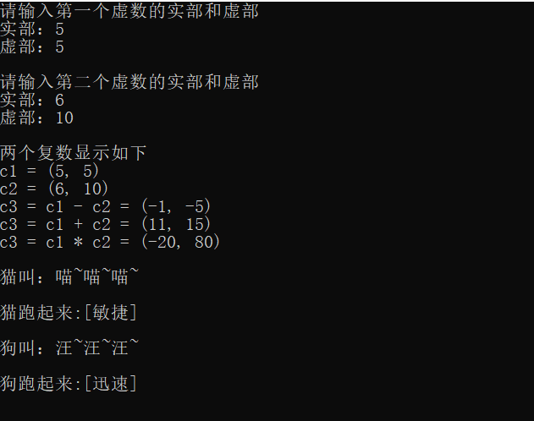

**三、实验过程**

1. 定义一个复数类，让其私有成员（real、imag）等于构造函数中的参数，重载“+”“-”“*”三种运算符，分别实现复数运算的函数。

2. 定义一个抽象类animal，里面只有两个纯虚函数，代表动物叫和跑的行为。创建类Cat和Dog继承animal，覆盖基类的虚函数，里面直接输出符合本类动物的叫声和跑步状态。

**四、实验心得**

C++几乎可以重载全部的运算符，而且只能够重载C++中已经有的，不能重载的运算符有：“.”、“.*”、“::”、“?:”；有两种重载方式：重载为类的非静态成员函数和重载为非成员函数，运算符重载是针对新类型数据的实际需要，对原有运算符进行适当的改造，重载之后运算符的优先级和结合性都不会改变。

纯虚函数是一个在基类中声明的虚函数，它在该基类中没有定义具体的操作内容，要求各派生类根据实际需要定义自己的版本，纯虚函数的声明格式为：virtual 函数类型 函数名(参数表) = 0，带有纯虚函数的类称为抽象类。抽象类为抽象和设计的目的而声明，将有关的数据和行为组织在一个继承层次结构中，保证派生类具有要求的行为；对于暂时无法实现的函数，可以声明为纯虚函数，留给派生类去实现。但要注意的是：抽象类只能作为基类来使用；不能声明抽象类的对象；构造函数不能是虚函数，析构函数可以是虚函数。

Complex(double r = 0.0, double i = 0.0) : real(r), imag(i) { }这是第一题的构造函数，这种写法等价于real = r， imag = i。